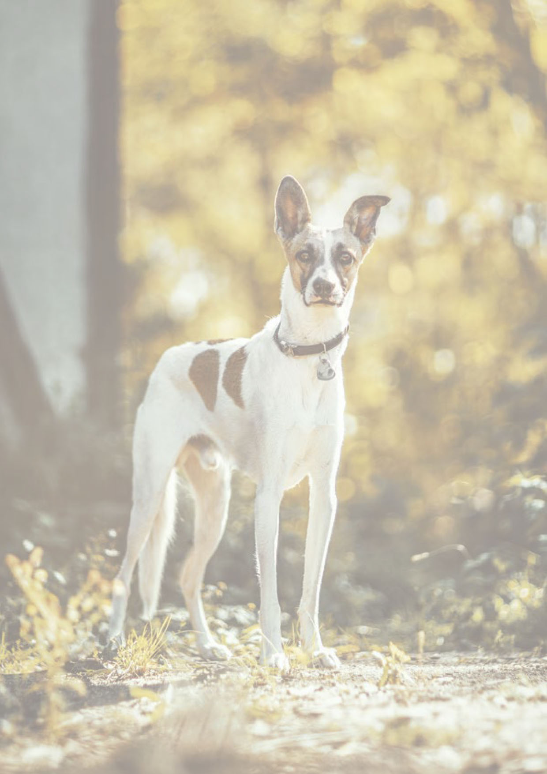
Presskit
Gump - pes, který naučil lidi žít

Snímek o výjimečné psí lásce vznikl na základě stejnojmenné knižní předlohy Filipa Rožka, která se s více než 150 000 prodanými výtisky během jednoho roku stala nejprodávanější knihou v ČR, a získala i ocenění čtenářů Magnesia Litera. Filip Rožek v roce 2016 spoluzaložil organizaci Se psem mě baví svět, která pomáhá týraným a opuštěným psům najít štěstí na Zemi. Projekt Gump vznikl na základě příběhů psů z této organizace. „Projekt Gump ale není jen o filmu nebo o knížce, váže se na něj spousta dalších věcí. Mimo jiné jsme na Říčansku zahájili výstavbu nového psího útulku, který ponese Gumpovo jméno,“ vysvětlil autor knihy a spoluproducent filmu Filip Rožek.

Filip Rožek
autor knihy a spoluproducent filmu

Vaše kniha Gump - pes, který naučil lidi žít se stala bestsellerem. S režisérem F. A. Brabcem jste na základě její předlohy natočili film, jaký z toho máte pocit?
Když jsem psal knížku, myslel jsem si, že bude maximálně pro naši komunitu lidí v organizaci Se psem mě baví svět. V té době by mě ani nenapadlo, že ji objeví i děti a bude se jim líbit. Měl jsem pocit, že je pro děti moc krutá. Gumpův projekt provází písnička Protože to nevzdám od Olgy Lounové a klip ní režíroval F. A. Brabec. Později mi navrhl, že by na základě toho příběhu natočil film. Splnil se mi sen.

Liší se nějak film od knihy?
Liší i neliší. Celá knížka je ve filmu obsažená. Zároveň je tam ale jiný konec a dochází tam k různým paralelním dějům. Gump hledá Béďu, ale i Béďa Gumpa.

Jaký je režisér F. A. Brabec?
František je bezesporu výjimečný blázen, který svojí energií strhne všechny ostatní. Celou dobu jsem si s ním připadal jako na horské dráze. František ji řídí, my všichni lítáme ze strany na stranu, řveme hrůzou a František se vepředu směje. Když s ním dojedete do cíle, tak si uvědomíte, že chcete jet ještě jednou, protože nic tak výjimečného jste nezažili.

Sdílel s vámi stejnou vizi, jak film natočit?
Oba jsme složité bytosti. Rádi děláme věci po svém, ale během natáčení jsme šli stejnou cestou. Od prvního natáčecího dne jsme spolu každou věc konzultovali. Bylo pro mě neuvěřitelnou úlevou, když jsem viděl některé natočené materiály, našel jsem chybu, která mi vadila, řekl jsem ji Frantovi, a on ji viděl stejně. Jsem rád za okamžik, kdy jsme se domluvili, že film uděláme spolu.

Komu byste film doporučil?
Doporučil bych ho lidem, kteří mají rádi zvířata, ale i lidem, kteří se pejskařům smějí a mají pocit, že zvíře do jejich života nepatří nebo nemusí patřit. Tento film ukáže zvířecí pravdu. To, jak jsou zvířata důležitá pro lidský život, jak člověka obohatí. Pes je hodně důležitý pro děti a jejich výchovu. Pokud se dítě na zvíře dokáže napojit, vychová ho to v člověka, který má pak vztah nejen ke zvířatům, ale i k přírodě a váží si věcí kolem sebe.

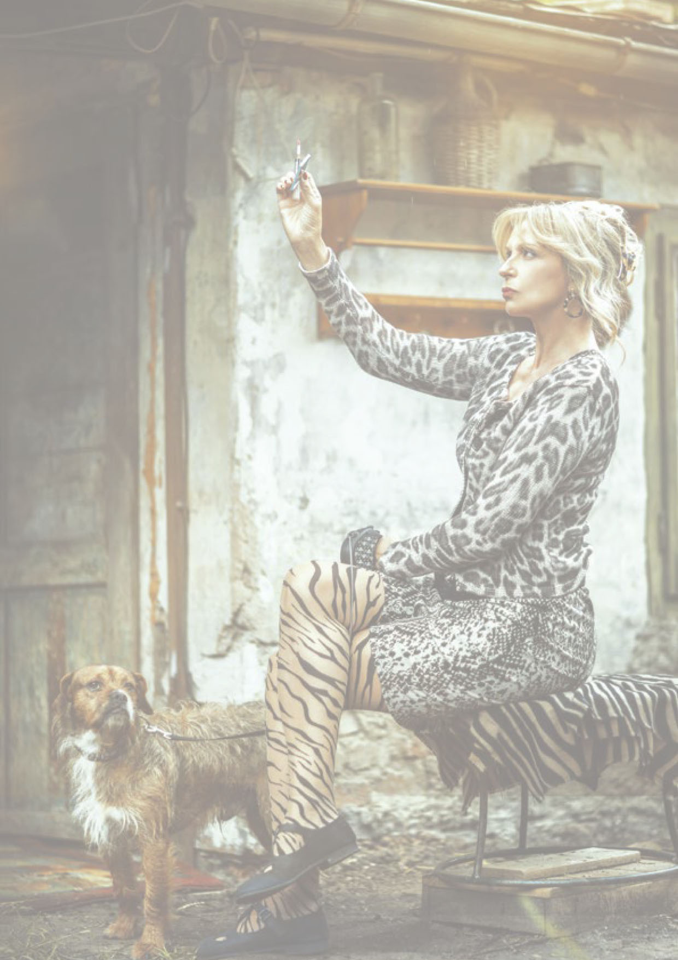
Jaké emoce mohou diváci ve filmu očekávat?
Doufám, že největší emocí bude dojetí. Hodně čtenářů knížky říká, že na film nepůjdou, bojí se, že budou plakat od začátku do konce. Scény, které jsou v knížce napsané krutě a drsně, režisér F. A. Brabec pojal poeticky, neostře, neagresivně. Je tam velký prostor pro lásku mezi člověkem a zvířetem. Pokud se člověk bude bát vidět věci takové jaké jsou, tak svět nikde nebude lepším místem pro zvířata ani pro lidi.

Je ve filmu prostor i pro humor?
Jednoznačně. Psi jsou extrémně vtipná zvířata s velkým smyslem pro humor.

Budou hrát ve filmu kromě Gumpa i jiní psi?
Ve filmu uvidíte pejsky z útulků nebo organizací, ke kterým se lidé nechovali hezky nebo naopak je zachránili. Všichni psi hrají sami sebe. Snažili jsme se, aby se nemuseli podrobovat nějakému drilu, učení se. Postavili jsme je do nějaké situace, a natočili jen to, jak ji zvládli.

Vzpomínáte si na nějakou příhodu s Gumpem?
Těch zážitků bylo víc. Když jsem si Gumpa vzal z útulku, dlouho jsem se bál pustit ho z vodítka. Jednou jsme spolu byli v Táboře u Lužnice, pustil jsem ho, a on utekl. Bál jsem se, co se stane, představoval si hrozné scénáře… A pak jsem ho objevil v lese, jak se mi směje, že tam běhám sem a tam, a hledám ho. Nakonec jsem místo toho, abych ho honil, začal utíkat. A on začal honit mě. Tak jsme si to tímhle způsobem vyříkali a už mi nikdy neutekl.

Je něco, co vás Gump naučil nového?
Každý pejsek, kterého jsem měl, mě něco naučil, nejen Gump. Každý pejsek je jiný, s jiným smyslem pro humor, s jinými věcmi, které ho baví. Stejně jako u člověka. Každý pes mě naučil žít.

F. A. Brabec
režisér a kameraman

Proč jste se rozhodl film o Gumpovi natočit?
Chtěl jsem zase jednou natočit něco esteticky krásného. Možná to zní nadneseně, ale stejně jako ve filmech Kytice nebo Máj jsem chtěl ukázat nějakou estetičnost, pohled na svět, který je hezký. Máme krásnou krajinu, krásné věci kolem sebe, a já bych chtěl, aby si diváci z filmu odnesli pozitivno. Náš pejsek to má občas docela těžké a není to obsahově jen pozitivní film, ale jeho forma by měla lidi nějak esteticky zaujmout, i když je obsah někdy „smutnější“. Kdyby odcházeli poučeni o nějakou citlivost, spravedlnost vůči zvířeti, tak by se podařilo předat to, co je v té knížce. To, že Gump opravdu naučil lidi žít, že nás učí být pozitivnější, být v životě aktivnější, šťastnější. Pes neučí, jak někomu ublížit, někoho zbít nebo zabít.

Knížka má otevřený konec, u filmu to bude jinak. Bylo to vaše přání?
Byla to téměř moje podmínka. Knížka může končit otevřeně, ale nemůžete se dívat na film dvě hodiny a na konci se nedozvědět, kdo je v detektivce vrah nebo kdo koho miloval v romantickém snímku, tam nemůže být otevřený konec. Takhle nemůže končit ani komedie, ani detektivka, ani romantický film. Konec je samozřejmě vymyšlený tak, aby to bylo zajímavé a napínavé, tak jak jsem si to představoval.

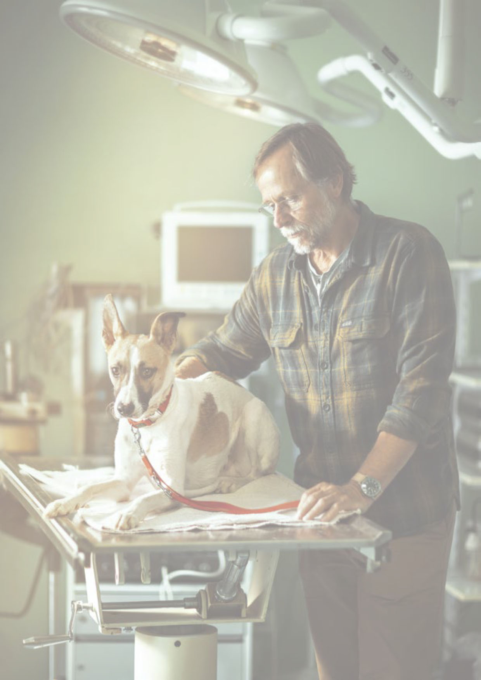
Měl jste jasno na první dobrou ve výběru herců?
Já sázím jenom na první dobrou. Už jsem příliš starý na to, abych zkoušel herce, jak vypadají, jak hrají. Pohybuju se v tom 40 let, tak by byla ostuda, kdybych to nevěděl. Takže jsme se vždycky sešli s producentem u nás na statku, a tam jsme vášnivě diskutovali o tom cirkusu a vybírali herce do „komediantského balíčku“. Je tady dost herců, kteří hrají na špičkové úrovni, takže to v podstatě byly buď moje volby, nebo volby Filipa, kdy jsem rád poznal nové herce. Všichni od Bolka Polívky, Karla Rodena, Ivanu Chýlkovou, Evu Holubovou, až po Janu Plodkovou nebo Richarda Krajča, všichni kývli bez váhání. Něco samozřejmě nedopadlo z časových důvodů, ale jinak máme všechny tak, jak jsme chtěli. Špičku.

Herce znáte, ale pejsky jste určitě všechny neznal. Přesto jste na place působil velmi trpělivě a příjemně…
Jinak to ani nejde, tohle je film, kde vás hodí do vody, a musíte plavat. Scénář je jedna věc, ale spoustu toho nemůžete natočit tak, jak je to napsané. Nechtěli jsme cvičené psy, všichni jsou z útulku. Žádné rozmazlené zvíře s patnácti ošetřovateli. Ti psi byli dováženi na plac přímo z útulku, nevěděli vůbec nic a záleželo na naší trpělivosti a na tom, jak dlouho počkáme na to, co potřebujeme. Někdy to vyšlo, někdy to nevyšlo.

Je něco, co váš pejsek provedl, ale odpustil jste mu?
Vzali jsme si domů psa, nějakého odloženého, takzvaně byl zadarmo – čistokrevný ohař. Odjeli jsme do práce, a když jsme se vrátili, byla naše sedačka asi za 25 tisíc korun rozkousaná napadrť. Jediné, na co jste se zmohl, byl smích. „No ty jsi frajer, jestli ty jsi zadarmo, tak jsem raději mohl dát dvacet tisíc za psa, který by tohle neudělal,“ říkal jsem si.

Co byste pro psa obětoval?
Asi všechno. Život je trochu na hranici, už teď jsem jim obětoval tolik… Doma byl nepořádek, ale myslím, že jsme je vždycky milovali, i když jsme po nich týden uklízeli.

Co byste v životě psovi neudělal?
Asi bych ho nikdy pořádně nepraštil. Nemám rád fyzickou výchovu, vychovávám dobrotou a láskou.

Říká se, že pes a páníček jsou si podobní. Máte takovou zkušenost?
Určitě. To najde každý, i kdyby to tam nebylo. Vždycky jsem měl voříšky stejně kudrnatý, jako jsem já. Takže podoba od designu až po povahové rysy. Pes vás kopíruje.

Gumpové točili celkem čtyři, přilnul jste k některému?
Na to se těžko odpovídá, to je jako u dětí. Buď máte rádi psy, nebo ne. Nemůžu mít raději jedno dítě, než to druhé, i když jedno mluví pomaleji a druhé rychleji. Na to přece není žádné měřítko. Takže když není nějaký pes agresivní, že by někomu ublížil, tak mám ke všem kladný vztah. Každý pes, který na natáčení prošel kolem, mi skočil na klín a pomazlil se se mnou. Asi jsem nějaká psí duše.

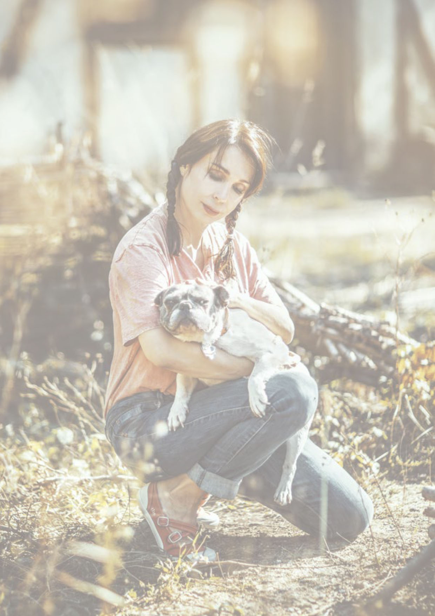
Marek Ztracený
Autor filmové písně Vítr do plachet

Museli vás přesvědčovat, abyste nazpíval a natočil klip k tomuto filmu?
Když nabídka přišla, nebyl jsem přesvědčený, vůbec jsem nevěděl, o co se jedná. Pak mi přišla audiokniha, kterou namluvil Ivan Trojan. A během pěti minut jsem byl v tom. Cítil jsem, že ten příběh se mnou hýbe, že mě to zajímá, pořád jsem čekal, co bude v další kapitole. Chvíli jsem se smál, chvíli jsem byl dojatý. A věděl jsem, že tohle se bude skládat samo. A taky že se skládalo. O přemlouvání nemůže být řeč. Mě to moc potěšilo a dost si toho vážím, že si na mě vzpomněli a že jsem se spojil s takhle zajímavým příběhem.

Jak dlouho vám trvalo napsat text a hudbu?
V případě Gumpa, respektive písničky Vítr do plachet, to trvalo asi dvanáct minut. Pak už to člověk jenom tak dodělává, slovo, slovní spojení, nikdy nesložíte úplně všechno, někdy tam zpíváte „nanananana“, pak to musíte dodělat, a to je to co mimochodem nesnáším… Že to celé máte a někde vám chybí pár slov. Bylo to zábavné a dost rychlé, našel jsem se v tom.

Potkal jste se s Gumpem?
Potkal. Filip Rožek byl u mě doma i s Gumpem, když jsem mu pouštěl demáč. Trochu mi zapelichal gauč, jinak je to ale docela milý pejsek, který si ze začátku dost brání svého páníčka, jak jsem pochopil. A má ho rád můj syn. Ten měl taky rozhodující hlas, protože my doma máme aktuálně téma pejsek.

Pojedete pro něj někam do útulku?
To si vybere syn. Ať je malý, nebo velký, hezký, nebo ošklivý, z útulku, nebo štěňátko, necháme ho mít hlavní hlas. My stavíme dům se zahradou vlastně kvůli tomu, slíbil jsem psa, a do té doby, než bude barák se zahradou, prostě pes nebude. Teď už se to blíží, synovi bude deset, tak kdy jindy. Pak bude mít už jiné starosti, pubertu, tak ať má část života se psem.

Co by si mohli diváci z filmu odnést?
Ten příběh a jeho pojetí, to tu asi opravdu ještě nebylo. Je mi to blízké. Podobný systém natáčení jsem párkrát viděl ve filmech v zahraniční a vždycky mě to dojalo, vždycky mě to bavilo. Dost se na to těším.

Komu byste film doporučil?
Doufám, že to bude pro všechny, pro děti i dospělé. Mně je 35 a jednoznačně jsem se v tom našel. Bavilo mě to, nepřipadalo mi ani trochu, že bych nechtěl, aby mě u toho někdo viděl. Není to dětský příběh, je to skvěle popsaný život a situace. A když vyměníte psa za člověka, tak zjistíte, že je to trochu o životě. Takže si myslím, že to má šanci zaujmout úplně všechny.

Ivan Trojan
hlas Gumpa

Namluvil jste hlas Gumpa v audioknize i ve filmu. Byl v tom pro vás nějaký rozdíl?
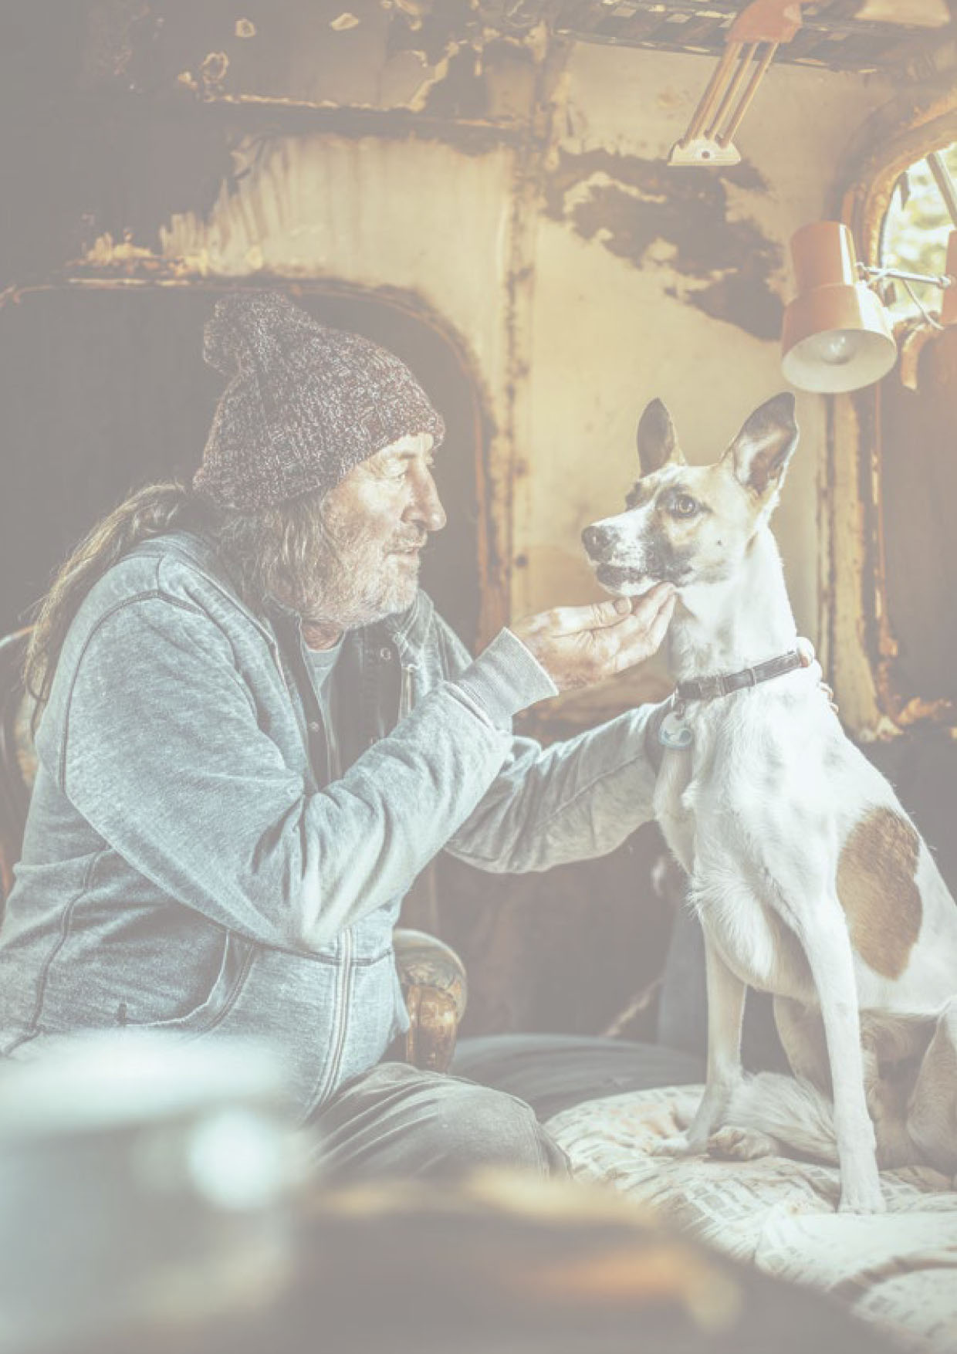
U audioknihy jsem se řídil především svou představou o příběhu a četl jsem ji kontinuálně, i podle představ režiséra Lukáše Hlavici. Ve filmu hraje obraz daleko důležitější roli, možná tu nejdůležitější. Musel jsem se přizpůsobovat obrazu a práce byla „rozkouskovanější“. Zážitek z četby knížky mi ale pomohl k tomu, abych do toho filmu mohl vstoupit lépe a přirozeněji.

Pozoroval jste Gumpa nebo jiné psy pro inspiraci?
Pozoroval jsem našeho drsnosrstého jezevčíka a pozoroval jsem i sebe. Po přečtení knížky nebo po zhlédnutí filmu si uvědomíte, že v tom, jak se chováme ke psům, zvířatům, máme mnohdy rezervy. Myslím si, že jsem docela dobrý pejskař, ale možná netrpělivý, často někam spěchám do práce. A ono je potřeba si na pejska udělat čas. Přemýšlet a umět se vcítit do jeho duše a toho, jak se na svět dívá. Filip Rožek to v knížce vystihl téměř dokonale.

Jaké bylo vaše první seznámení s Gumpem?
Na Gumpovi je vidět, že jeho život byl těžký a složitý. Je to pejsek velmi plachý a nedůvěřivý a je zapotřebí si pomalinku získat jeho důvěru. Přeji mu, aby se mu postupem let nebo měsíců žilo líp a nebyl v takovém nervu.

František Brabec řekl, že jste dal Gumpovi duši, jaká byla spolupráce s režisérem?
F. A. Brabec je velice otevřený, spontánní a vstřícný člověk. Měl jsem pocit bezpečí. Když není něco v pořádku, tak mi to řekne, a já se to pokusím opravit nebo společně ten výraz hledáme. Pokud se mi něco nezdálo nebo mi nějaká věta nešla do pusy, tak jsme ji i s Filipem Rožkem upravovali. Byla to fajn práce.

Co by si mohli diváci odnést z tohoto filmu?
Myslím si, že když se naučíme porozumět pejskům, tak bude snazší porozumět sami sobě a taky ostatním lidem. To je takové poslání filmu a pokud se to do něj podařilo dostat, tak může být úspěšný. Je to film nejen pro děti, ale pro celou rodinu.

Boleslav Polívka
Béďa

Co rozhodlo o tom, že jste přijal roli v tomto filmu?
Impulsem byl F. A. Brabec. Když on něco chystá a potřebuje mě, tak jsem vždy připraven. Pro Brabce jsem v záloze.

Jaký je váš vztah k psům?
Od dětství mám psy rád. Nedávno se mě někdo ptal: „Kolik je ti roků, Bolku?“ A já jsem odpověděl: „Táhne mi na pátýho boxera.“ Můj první pes byl německý ohař, a pak jsem měl ty boxery. Vladimír má boxery a můj bratr, který byl o osmnáct let starší, měl taky boxery. My jsme takoví boxeráři, ale sem tam se nám do toho vloudí taky nějaký kříženec. Nějakou dobu jsem měl i australského ovčáka.

Povídáte si se psem, mazlíte se s ním, chodíte na procházky?
Procházky, a pak mě baví učit se s ním hrou. Třeba dvakrát vystřelím imaginární puškou a pes lehne mrtev. Nebo jsem naučil psa couvat. Baví mě být mu nablízku, chodit s ním do přírody. Líbí se mu v zahradě. Je nadšen z existence. To boxeři umí skvěle, všichni psi to umí skvěle, být nadšení, že existují. Nadšeně vítat, nadšeně se rozhlížet, nadšeně se rozběhnout a předvádět radost. Je mu dobře, a tak lítá jako blázen. Je hezké být nablízku tomu nadšení.
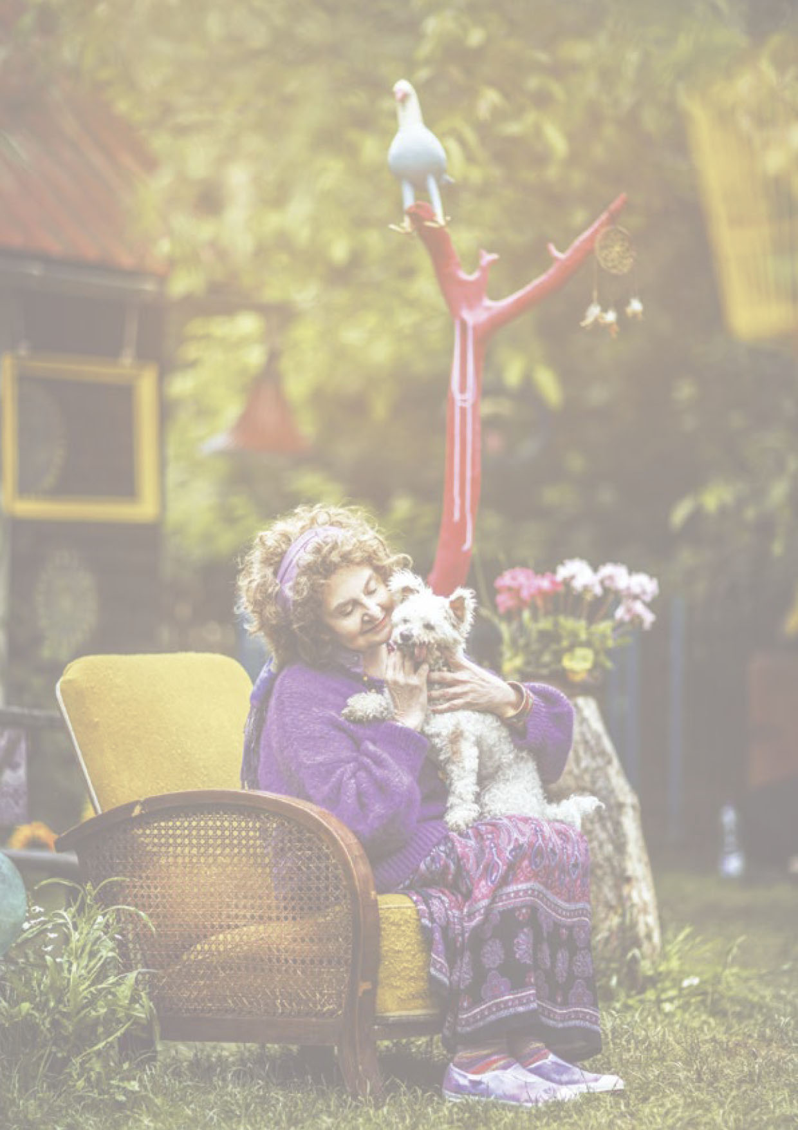
Jaký podle vás F. A. Brabec natočil film?
František má rád atmosféru. Co se týče kamery, má rád, když je záběr o něčem, umí ho prohlubovat a naplnit i tajemstvím. Je bystrým a dobrým režisérem. Jeho síla je v předávání obrazu. Knížka je krásná, tu jsem přečetl během několika hodin, jinak než slibně to nevidím.

Co by si mohli diváci odnést z kina?
Říká se, že bychom neměli zvířata zlidšťovat, ale oni jsou mnohem inteligentnější. Mají mnohem jemnější a složitější vnitřní život, než si myslíme. My to víme, ale většinou se podle toho nechováme. Jejich křehkost a cituplnost by měla být námi respektována a měli bychom se snažit jim dávat víc. Nemyslím tím rozmazlovat je, ale vědět o nich, že hodně cítí, předvídají. Mají mnohé vlastnosti, kterými nás překonávají. Toto je film, který by to měl zdůraznit, upozornit nás na to a zavazovat nás k jistému druhu jemnějšího chování vůči nim.

Komu byste film doporučil?
Je to rodinný film, bude dobré přijít s dětmi a potom se o tom pobavit.

Eva Holubová
Veronika – Rybička

Jak vzpomínáte na natáčení Gumpa?
Bylo to fajn, protože tam byl Bolek Polívka, Zdeněk Dušek, Ivanka Chýlková a spousta pejsků. Mně se líbí ten počin. Hlavní hrdina je pejsek, který byl zachráněný, a film ukazuje tu šílenou situaci kolem zvířat, co se odehrává v množírnách. Jaký máme vztah ke zvířatům, ať ten záporný nebo kladný. Skvělý film, krásně to namluvil Ivan Trojan.

Vy máte pejska?
Máme jednoho, právě z útulku. Takovou holčičku, kterou někde zachránili, přivedli ji do útulku, a my jsme si pro ni jeli do Opavy. Představit se jí, jestli nás holčička bude chtít. Ona projevila zájem o moji dceru a moje dcera se do ní zamilovala. Tak byla porada, pak se u nás byla podívat paní ředitelka, jestli jsme schopní starat se o psí dítě. No a potom jsme si pro holčičku jeli a má ji dcera. Má Elu a my máme Belu.

Neplete se to?
Plete, ale vzhledem k tomu, že můj muž pořád přejmenovává jak děti, tak zvířata, tak Bele říká Bišík a Ele říká Čubraka. Takže pak už se to neplete.

Co vás pes naučil?
Můj pes mě naučil to, co mě naučili všichni psi před ním, a co mě učí všechna zvířata. Když máš radost, tak ji dávej najevo. Ať se děje kolem cokoliv.

Je váš pes vždycky ten první, který vás doma vítá?
No, někdy mě nevítá vůbec nikdo, protože leží s manželem. Jenom na mě koukne, udělá Tady jsem já, tak pojď dál, a sedni si vedle. Ne vždycky mě vítá, ale když mě vítá, tak to stojí za to, to se i počůrá radostí. A to se manželovi nikdy nestalo, že by přiběhnul a samou radostí by to nevydržel…
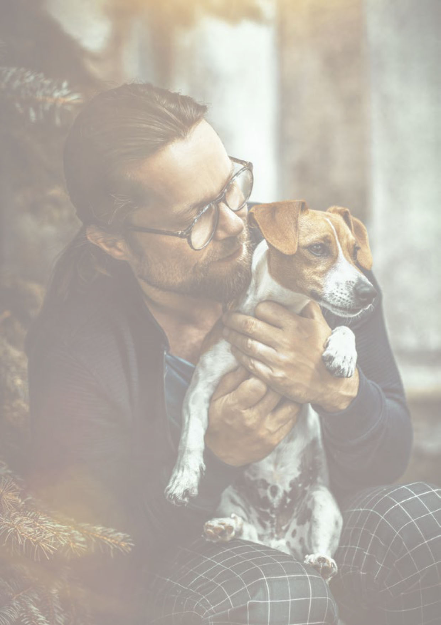

Richard Krajčo a Karin Krajčo Babinská
Oříšek a Karin

Jaké role hrajete ve filmu?
R: Já jsem už podle vzhledu voříšek a jsem postava, kterou Gump naučí žít. Jsem uzavřený ve svém IT světě a on mě dovede k mé životní lásce.

K: Moje postava jsem já, takže my jsme se rozpomněli na to, jaké to bylo na začátku, když jsme se poprvé viděli…

Jaká byla spolupráce s Františkem Brabcem?
R: Tenhle film není standardní. Franta umí neuvěřitelně vyprávět obrazem, a to se k tomuto typu filmu hodí. Od chvíle, kdy jsme věděli, že to bude dělat Franta, jsme byli zvědaví, jaké záběry nás čekají. A Gump byl šikovný, všichni pejsci byli šikovní.

K: František přijal ten neuvěřitelně těžký úkol, že tam má autentické psy z útulku. Hlavní hrdina je pes z útulku, který si prožil spoustu stresu. To natáčení pro něj byla určitá socializace. Bylo to náročnější, než kdyby tam byli cvičitelé a ti super vycvičení filmový psi.

Jak jste se s Gumpem sžívali?
R: Gumpa jsem poznal zhruba před rokem, když vznikala písnička Protože to nevzdám. Když jsem se dozvěděl, že bude i film, tak jsem si řekl: Wow, to nebude jednoduché ani pro Frantu, ani pro štáb, ani pro Gumpa. Na druhou stranu ta socializace během natáčení mu rozhodně pomohla. On se lidí hrozně bál, asi i díky tomu, co měl za sebou, a během natáčení se to zlepšilo. Byl schopný fungovat před kamerou, pomohlo mu to, nicméně myslím, že kdyby mu nabídli pokračování, tak už tu smlouvu nepodepíše.

K: Sžívání proběhlo docela dobře. My k psům máme vztah, nebojíme se jich, a pes samozřejmě vycítí, co z vás jde. Myslím, že zrovna Gump je typ pejska, který vycítí, že kdyby se ho člověk bál, tak se podle toho bude chovat.

Co by si mohli diváci z filmu odnést?
R: Film může ukázat, jak funguje vztah člověka a psa. Jak moc je pes citlivá duše, co všechno si zaslouží, jak moc člověka potřebuje, jak vnímá všechny věci, které se kolem něj dějí.

K: V hlavních rolích jsou pejsci a my jsme takové vedlejší role, takové osůbky, které jenom prochází životem těch psů. Jsme takoví ukazatelé jejich emocí.

Jak vás obohacují vaši psi?
K: Měla jsem psy už odmalička, jsem vyloženě psí máma. V deseti letech jsem hrála se psem Jonášem ve filmu Štěstí má jméno Jonáš. Za svoje první vydělané peníze jsem si koupila prvního psa, a od té doby mám psy pořád. Baví mě to. Baví mě s nimi cvičit, trávit čas, chodit s nimi každý den tři, čtyři kilometry po lese, pořád přibírám nové a nové…

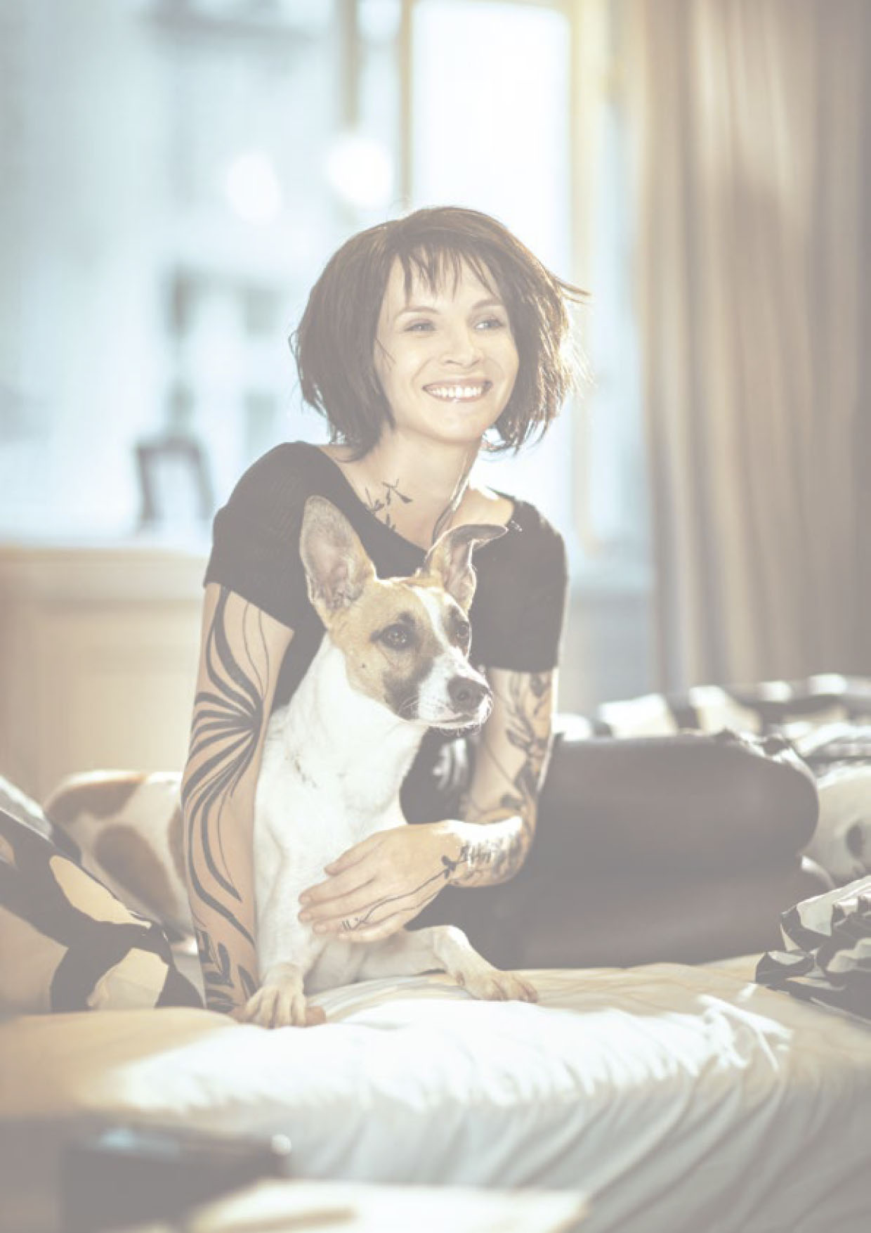
R: A já jí v tom držím palce. My, jako rodina, sledujeme, co se to vlastně kolem děje, a obdivujeme tu její trpělivost při výcviku. Ke Karin jsem se připojil a stal se ze mě takový turista. Chodíme na túry a možná díky tomu nás napadlo, že si projdeme jednu z nejslavnějších evropských poutí. Pejsci jsou pro nás takovou inspirací.

K: Je to bezpodmínečná láska. Přijdete domů, máte blbou náladu, pes vás vítá, olízne vás. Vznikne napojení mezi člověkem a psem. Fascinuje mě, že kolikrát stačí na ty věci jenom pomyslet, a pejsci už vědí. Pomyslím na to, že by si měl sednout, a on si sedne. Třeba ten nejvíc vycvičený už reaguje opravdu jenom na moje myšlenky. To souznění je neskutečné.

Jana Plodková
Kristýna – Sušenka

Jakou roli ve filmu hrajete?
Moje postava se jmenuje Kristýna a Gump jí podle pachu říká Sušenka, což je zajímavé. Říkala jsem si, jestli nějaká moje rekvizita nebudou sušenky, že to ten pes ze mě cítí, ale nakonec ne. Vizuálně jsem taková temnější, potetovaná všude možně, černá paruka. Obávala jsem se, aby to nepůsobilo moc tvrdě, pracovali jsme na tom, aby ten charakter byl takový křehčí. Cílem bylo tu křehkost schovat za tu černou barvu.

Jaké bylo natáčení?
Celé natáčení bylo jiné, protože v hlavní roli je pes. A my jsme takové ty vedlejší postavy, které ho doplňují. Já jsem většinu dnů strávila sama s Gumpem a s ještě jedním pejskem, který se jmenuje Bella – ve skutečnosti Terinka. Můžu mít jako herečka vymyšleno cokoliv, ale ten pes je živý tvor a reaguje si, tak jak on to zrovna cítí. Musí tak dojít k nějakému napojení a vzájemné komunikaci, aby si ten záběr sedl, takže to bylo docela napínavé.

Bylo to hodně o trpělivosti a emocích?
Bylo. Navíc moje postava prožívá nesnadné období, co se týká lásky a jejího přítele. Tím, že má vedle sebe Gumpa, je něčím upevněná a má větší klid. Považuje Gumpa za jakéhosi zachránce. Měli jsme tam s Gumpem scény, které vyžadovaly větší emoční náboj, a to byl pro mě krásný moment. Gump byl napojený, a vlastně jsem mu to říkala do očí, tekly mi slzy a bylo to strašně hezké.

Jaký je Gump?
Gump to má s každým jinak. My jsme si spolu dali čas na seznámení a nemusela jsem tak mít na place obavy, že by se zachoval jinak. Jak říká pan Rožek, jsem v jeho čichové bance, už si mě pamatoval, a já se na něj těšila. Mazlil se se mnou, někdy u mě usnul, byl spokojený. Vím, že když někoho nezná a je to první seznámení, tak ta obezřetnost tam stále je.

Kdo by si neměl nechat film v kinech ujít?
Na Gumpa by měli přijít úplně všichni. Je to příběh pro všechny. Je to o psovi, z pohledu psa, mnohdy si ani nedokážeme představit, jak ten pes může přemýšlet, jak může cítit, jak může vnímat různé situace. Je to skvělý dobrodružný příběh pro děti, ale ani rodiče se nudit nebudou. Myslím, že si to všichni spolu hezky užijí.

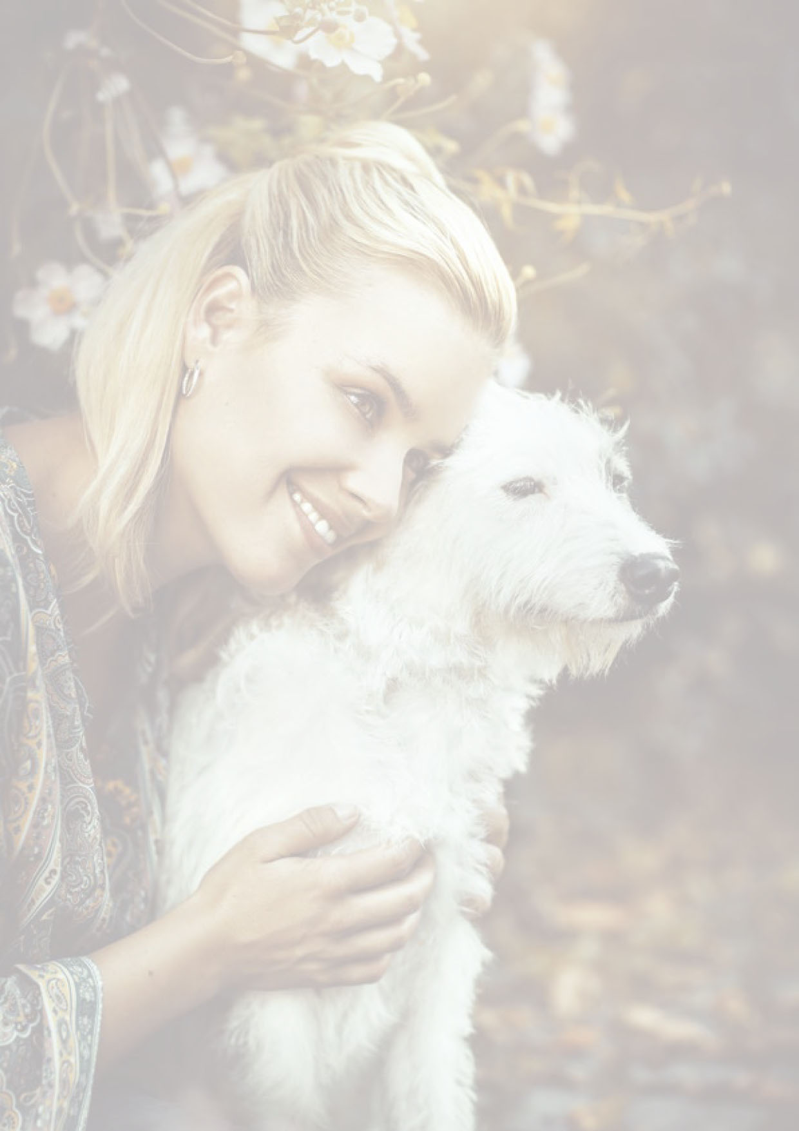
Patricie Pagáčová
Káťa – Louka

Jakou roli ve filmu hrajete?
Moje postava se jmenuje Káťa – Louka, protože Gump si pojmenovává lidi podle toho, co cítí. Mně tak říká Káťa – Louka.

Jaký je režisér František Brabec?
František je úžasný, pořád se s ním směju. On je typ člověka, u kterého nevíte, kdy mluví vážně a kdy si dělá srandu. Vlastně ho podezřívám z toho, že si pořád dělá srandu. Ale je s ním pohodová práce. František razí teorii herecké svobody, což je pro nás na jednu stranu příjemné, ale na tu druhou úplně nevíte, jestli děláte to, co máte. Ale věřím tomu, že kdybychom dělali něco špatně, tak by nám to řekl.

Vyžadovalo natáčení nějakou přípravu?
Upřímně, na toto natáčení se moc připravovat nedalo. Moje postava má dva pejsky, tak jsem se s nimi seznamovala, abychom se neviděli poprvé na place. Neměli jsme skoro žádné texty a všechno to bylo jenom o výrazech, což je úplně jiná práce, než na jakou jsme zvyklí. Pro mě to byla obrovská zkušenost. Mě moc baví hrát jenom výrazem, je to taková herecká zkouška.

Jaký jste měla pocit z natáčení?
Jsem z toho strašně nadšená. Mám pocit, že takový film u nás nikdy nevznikl. Je to takový americký typ filmu, kdy hlavní roli hraje zvíře. Je skvělé, že se do toho František Brabec a Filip Rožek pustili, a že tomu věří. Myslím, že to bude krásný rodinný film.

Osloví podle vás natolik, že se lidé zamyslí nad svým chováním ke zvířatům?
Upřímně se obávám, že lidé, kteří se ke zvířatům chovají špatně, na takový film nepůjdou. Na lidi, kteří mají zvířata rádi, a třeba i přemýšlí, jestli si zvíře pořídit, tak na ty by to mohlo mít pozitivní vliv. Doufám, že film ukáže, že voříšci a útulkáči jsou úžasní. Samozřejmě, když někdo chce papírového pejska, tak je to úplně v pořádku. Jde o to, aby je nekupovali z množíren. Hodně lidí si koupí pejska z množírny a vůbec o tom neví. Lidi snad budou víc přemýšlet, jestli jít do útulku, nebo si opravdu dobře prověří, z jakých podmínek pes pochází.

Hana Holišová
manželka Tlustého

Co jste říkala na to, když vás oslovili s rolí ve filmu Gump?
Do scénáře jsem se začetla okamžitě, nemohla jsem přestat, než jsem to celé přečetla. Dojal mě, je to krásný příběh, kde je i spousta humoru a veselých momentů. Jsem celoživotní pejskařka, nebylo moc o čem přemýšlet, až na jednu věc. Byla mi nabídnuta role manželky Tlustého, která není úplně pozitivní. Stokrát raději bych hrála roli někoho, kdo je se psem parťák, ale pak jsem si řekla, že svět je i takový a je třeba ukázat i tohle. Takže jsem roli přijala a jsem za to strašně ráda. Natáčení bylo moc fajn, i když jsem tam byla jen krátce.

Kdo je tedy manželka Tlustého?
Manželka Tlustého má být na první dojem asi taková úplně normální maminka dvou dětí, manželka pána, který si jede pro psa, a je u něj zřejmé, že jeho chování k psům není úplně ideální. Ona se jeví v první chvíli jako velice nenápadná, a o to víc potom překvapí, když nezasáhne do chování manžela ke psovi.
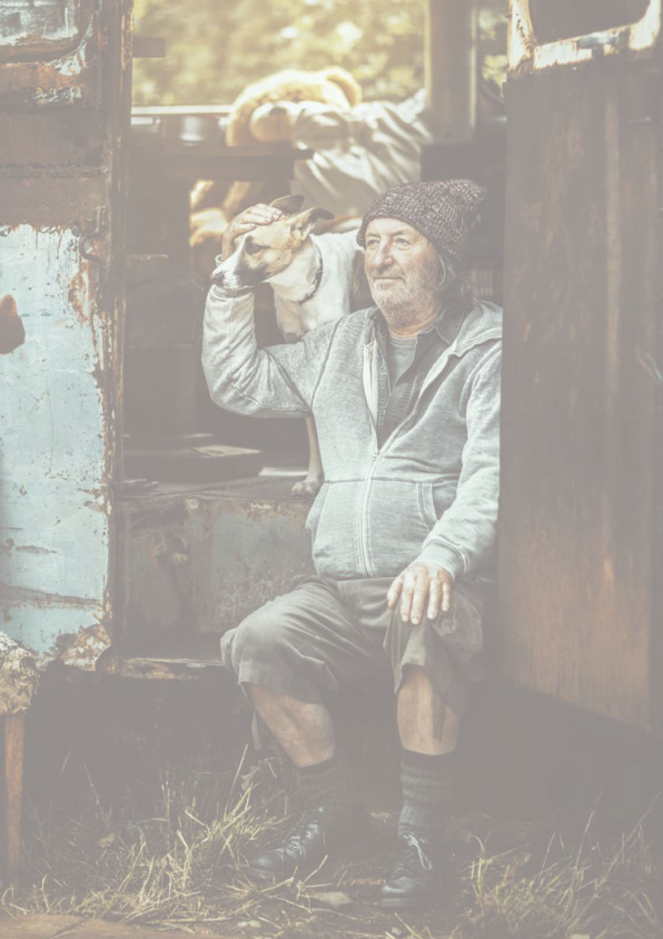
Jaká byla spolupráce s režisérem?
Velice příjemná, ale velice krátká. Což mě mrzí, protože když se člověk s těmi lidmi už potká, chtěl by tomu věnovat čas a povídat si o roli. Tady prostoru tolik nebylo, ale bylo to neskutečně příjemné setkání. Ohromné bylo, jak se točilo s reálnými pejsky, kterým bylo v minulosti ubližováno, a kteří si to prožili a prošli tím, o čem ten film je. Teď jsou ve fázi, kdy hledají důvěru k lidem. To bylo úžasné, jak se na ně bral velký ohled a zřetel. Oni byli v té hlavní roli a okolo nich se všechno točilo.

Příběh psí pravdy, lásky a naděje.

„Jsem Gump a byl jsem toulavej pes…“
On vlastně každý pes je v sobě tak trochu toulavý do té doby, než najde své štěstí, a to štěstí pes najde jenom s člověkem. Můj příběh je o hledání psího štěstí a také o překážkách a pastech na cestě k tomu správnému člověku. Je o síle a nezlomnosti, která se ukrývá v každém psovi. Ano i v tom vašem, ve vaší čivavě, která na vás čeká celý den, než přijdete z práce. I v tom buldokovi, který se za vámi šine a sotva popadá dech. Dám svoji duši za to, že kdyby vám někdo na tomhle světě chtěl ublížit, tak pak teprve poznáte, jak silné má váš pes srdce a co jeho láska k vám znamená. Tenhle film vám také otevře oči, protože co člověk v psím srdci zničí, to může zase jen člověk uzdravit.
Rodinný film režiséra F.A. Brabce je o světě viděném očima toulavého psa Gumpa. O světě, o kterém mnoho z nás moc neví. O tom, jak nás vidí zvířata a jak je ten náš svět pro ně důležitý. Ten svět, který jim dává domov, sílu, naději, ale také bolest. Dobrodružný příběh skutečných psích hrdinů a lidí kolem nich.

Žánr: rodinný, dobrodružný
Délka: 90 minut
Přístupnost: bez omezení
Dostupnost formátů: 2D
Jazyková verze filmu: česky
Země původu: Česká republika
Rok výroby: 2020
Režie: F. A. Brabec
Scenář: Filip Rožek (knižní předloha)
Kamera: F. A. Brabec
Hrají: Bolek Polívka,
Eva Holubová, Ivana Chýlková, Karel Roden, Jana Plodková, Richard Krajčo, Patricie Pagáčová, Marek Taclík, Zbigniew Czendlik, Hana Holišová, Olga Lounová, Karin Krajčo Babinská, Nela Boudová, Anna Šulcová, FattyPillow, Natálie Rožková, Karlos Vémola, Zdeněk Dušek a další.
Web: https://www.filmgump.cz/



